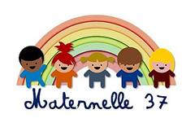

JOUONS AVEC LES OMBRES pendant les vacances

MOT AUX PARENTS

Voici quatre activités ludiques bien sympathiques, particulièrement adaptées à de très jeunes enfants pendant cette période de confinement.

Matériel nécessaire :

- Feuille blanche ou de couleur accrochée à un mur à la hauteur de la tête de votre enfant, pour activité 1
- Drap uni ou écran pour activités suivantes (2 à 4).
- Un éclairage artificiel : lampe ou idéalement spot
- Un tabouret ou un siège, sans dossier de préférence
- Crayon à papier
- Une paire de ciseaux
- Des crayons de couleur ou feutres pour décoration, si souhaité (activité 1)
- Petit matériel pour activités 2 à 4

ACTIVITE 1 : REALISONS NOTRE PORTRAIT

Déroulement :
- Invitez votre enfant à s’asseoir de côté devant un mur uni et à ne plus bouger. Il va devoir rester quelques secondes (de 1 à 2 min maximum) bien calme, dans la même position. « Nous allons créer une œuvre d’art unique ». Expliquer à votre enfant pourquoi on fait l’activité : on pourra, si tu le souhaites, envoyer ce que l’on aura fait à papi, mamie, etc. Cela donne du sens aux apprentissages –ici se concentrer, découper pour les plus grands, décorer, préparer quelque chose à l’intention de quelqu’un.
- Allumez le spot et veillez à obstruer suffisamment les fenêtres de la pièce.
- Faites vous-même le contour de la tête de profil de votre enfant en plaçant une feuille sur le mur
- Les GS pourront découper le contour. Pour les plus jeunes, mieux vaut découper à leur place pour avoir un rendu assez fidèle…
- L’enfant peut ensuite, s’il le souhaite, décorer son portait avant de l’offrir, y apposer un mot (en dictée à l’adulte ou recopié) puis l’offrir ou l’envoyer à la personne de son choix. Le portrait peut ensuite être encadré ou accroché tel quel au mur. Le rendu, en taille réelle, est généralement très réussi –voir photo ci-dessous-. Beau moment en perspective ! Vous pourrez inverser les rôles avec les plus grands : dans ce cas, c’est l’enfant qui fera les contours de votre portrait … et il en sera très fier.

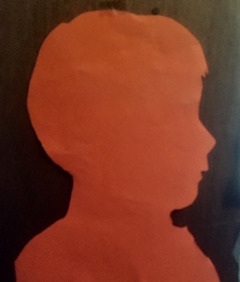
ACTIVITE N°2 : DEVINETTES AUTOUR DES OMBRES CHINOISES :
DE QUEL ANIMAL S’AGIT-IL ? (MS/GS) / DE QUEL OBJET S’AGIT-IL ? (PS/MS)

Voilà un beau moment de langage et d’échanges en perspective.
Comme au cinéma, installez votre enfant sur une chaise.
Derrière un rideau spécifiquement éclairé, demandez à votre enfant de deviner ce que vous mimez.
Belle occasion pour revoir le lexique des animaux et pourquoi pas de feuilleter ensuite des livres sur les animaux !
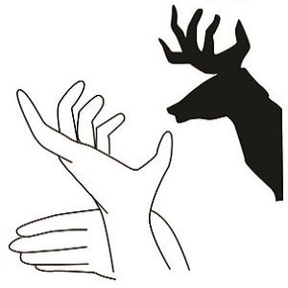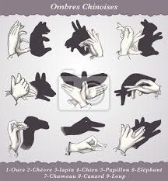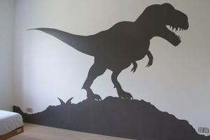

Pour les PS/MS : montrer simplement des objets derrière le rideau que votre enfant devra nommer : ,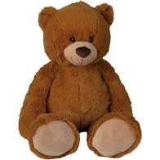,etc.
ACTIVITE 3 : DEMANDEZ A VOTRE ENFANT DE VOUS FAIRE A SON TOUR DEVINER QUELQUE CHOSE !

(Voir exemples ci-dessous, la liste n’étant pas limitative. Cet exercice permettra de faire appel à l’imagination de chacun :
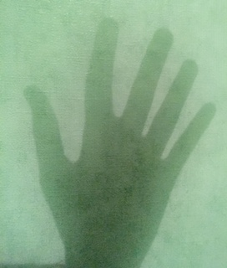
Cœur main (pour les GS main droite ou main gauche ?) Triangle, tente….

Inversement à la situation antérieure, l’enfant se positionne derrière le rideau à son tour. Il pioche des objets et demande à l’assistance de deviner ce que c’est (sympa lorsqu’il y a des frères et sœurs). Excellent moyen de travailler le lexique de façon ludique.
,, 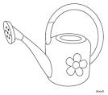, 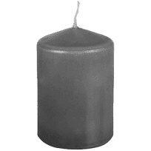, 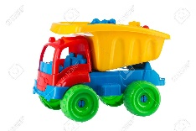 , etc

ACTIVITE 4 : SCENETTE DERRIERE LE RIDEAU : ENFANT ACTEUR

Votre enfant pourra tout simplement inventer, jouer des histoires avec des jeux ou du matériel qui se trouvent à la maison ! Le paravent l’aidera à s’exprimer « plus librement ».
Succès garanti !

